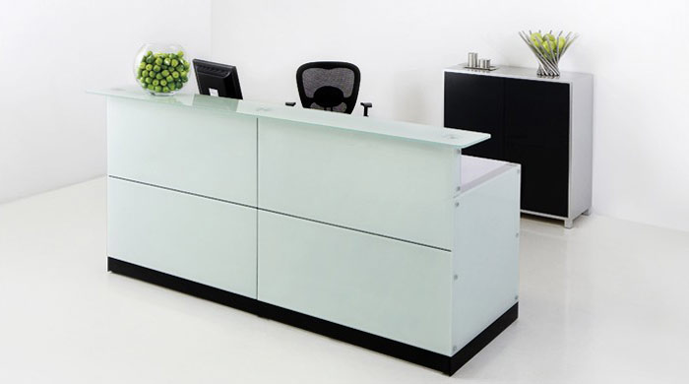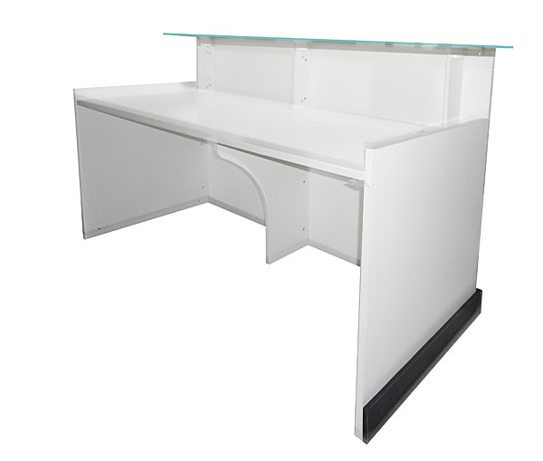

**ca. 29,5 cm**

**ca. 105 cm**

**ca. 190 cm**

**ca. 68 cm**

**ca. 73 cm**

**ca. 92,5 cm**

**ca. 80 cm**

